МИНИСТЕРСТВО НАУКИ И ВЫСШЕГО ОБРАЗОВАНИЯ РОССИЙСКОЙ ФЕДЕРАЦИИ
Федеральное государственное автономное образовательное учреждение высшего образования
«САНКТ-ПЕТЕРБУРГСКИЙ ГОСУДАРСТВЕННЫЙ УНИВЕРСИТЕТ
АЭРОКОСМИЧЕСКОГО ПРИБОРОСТРОЕНИЯ»

КАФЕДРА КОМПЬЮТЕРНЫХ ТЕХНОЛОГИЙ
И ПРОГРАММНОЙ ИНЖЕНЕРИИ (КАФЕДРА 43)

ОТЧЕТ ЗАЩИЩЕН С ОЦЕНКОЙ:

ПРЕПОДАВАТЕЛЬ:
Старший преподаватель | / |  | / |  | / | Е. В. Павлов
(должность, учёная степень, звание) |  | ^{(подпись)} |  | ^{(дата защиты)} |  | ^{(инициалы, фамилия)}

ОТЧЕТ О ЛАБОРАТОРНОЙ РАБОТЕ №4

«СОЗДАНИЕ РЕЛЬЕФА, РЕНДЕРИНГ БОЛЬШИХ ИЗОБРАЖЕНИЙ»

ПО КУРСУ: «ПРОЕКТИРОВАНИЕ ЧЕЛОВЕКО-МАШИННОГО ИНТЕРФЕЙСА»

РАБОТУ ВЫПОЛНИЛ (-А) СТУДЕНТ (-КА): | 4236 | / | А. Панченко
 | ^{(номер группы)} |  | ^{(инициалы, фамилия)}

 | / |  | / | 12.09.2025
 |  | ^{(подпись студента)} |  | ^{(дата отчета)}

ВВЕДЕНИЕ

Актуальность. Программа Blender представляет собой универсальный open-source инструмент для 3D-моделирования, анимации, рендеринга, симуляции и создания визуальных эффектов, который активно используется в различных отраслях, таких как игровая индустрия, кинопроизводство, архитектурная визуализация и дизайн. Актуальность использования Blender обусловлена его бесплатным доступом, мощным функционалом, сравнимым с коммерческими аналогами, и активной поддержкой сообщества, что делает его востребованным как среди начинающих, так и профессионалов.

Цель лабораторной работы:
Освоение способов создания рельефа в Blender, настройка параметров рендеринга.

Для достижения поставленной в лабораторной работе цели подлежат решению следующие задачи:

- Необходимо сгенерировать рельеф (любым доступным способом);
- Добавить кратеры и пики;
- Настроить параметры рендеринга, получить изображение разрешением 1920×1080 пикселей (или выше), осуществить рендеринг в файл в формате JPEG.

Индивидуальный вариант задания отсутствует.
Наименование и версия используемой среды моделирования: Blender 4.5.2

- Описание сцены и технология моделирования

  - Словесное описание сцены

Созданная трёхмерная сцена представляет собой реалистичный лунный или марсианский пейзаж, демонстрирующий два различных подхода к генерации рельефа. Сцена состоит из двух основных объектов-ландшафтов, расположенных на бесконечной плоскости, имитирующей поверхность планеты.
Первый ландшафт был создан на основе стандартной плоскости (Plane), которой было придано сложное, изрезанное строение с помощью модификаторов и процедурных текстур. Второй ландшафт был сгенерирован с использованием специального дополнения «Landscape» (входящего в состав A.N.T. Landscape), что позволило быстро создать горный массив с ярко выраженными пиками.
Над объектами были выполнены следующие манипуляции: к первому ландшафту (на основе Plane) применены модификаторы «Subdivision Surface» для увеличения детализации и «Displace» с процедурной текстурой «Clouds» для формирования базового рельефа. Для добавления кратеров использовалась скульптурная лепка инструментом «Scrape». Второй ландшафт (Landscape) был настроен через параметры дополнения для создания резких пиков, а кратеры на нём были добавлены с помощью текстуры «Musgrave» в модификаторе «Displace». Оба объекта были текстурированы с использованием процедурных материалов для имитации реголита. Сцена освещается источником света, имитирующим солнечный свет, для подчёркивания деталей рельефа.

  - Описание технологии создания сцены

Шаг 1: Создание базового рельефа из Plane
- В режиме Object Mode нажмите Shift + A (либо воспользуйтесь менью Add) и выберите Mesh -> Plane.
- Выделите плоскость, перейдите в панель модификаторов (иконка гаечного ключа) и добавьте модификатор Subdivision Surface. Установите уровень подразбиения (Viewport) на 3 или 4 для достаточной детализации.
- Добавьте второй модификатор — Displace.
- В свойствах модификатора Displace нажмите «New» для создания новой текстуры. В открывшихся настройках текстуры измените тип (Type) на Clouds. Поэкспериментируйте с параметрами Size, Depth и Noise для получения желаемой формы неровностей.
- Вернитесь к модификатору Displace и измените силу воздействия (Strength), например, на 0.5 м.
Шаг 2: Добавление кратеров на первый ландшафт
- Выделите плоскость и переключитесь в режим Sculpt Mode (верхняя панель выбора режимов).
- На панели инструментов скульптинга (обычно слева) выберите инструмент Scrape.
- Настройте размер кисти (Ctrl + колесо мыши) и силу (Strength). Аккуратными движениями, двигаясь от центра к краям, создайте углубления, имитирующие кратеры.
Шаг 3: Создание рельефа из Landscape (A.N.T.)
- Нажмите Shift + A, выберите Mesh -> Landscape (если дополнение установлено).
- В появившихся параметрах объекта (в панели Item, горячая клавиша N) найдите раздел «ANT Landscape».
- Для создания пиков установите тип рельефа (Landscape Type) в «Mountains». Увеличьте параметры Height (высота) и Depth (глубина/крутизна). Можно также увеличить параметр Noise Size для более крупных и ярко выраженных образований.
Шаг 4: Добавление кратеров на второй ландшафт
- Выделите ландшафт A.N.T. и добавьте ему модификатор Displace.
- Создайте новую текстуру для этого модификатора и измените её тип на Musgrave.
- В настройках текстуры Musgrave измените Dimension на высокое значение (например, 1.8-2.0), а Lacunarity — на низкое (например, 1.5). Это создаст крупные, плавные впадины.
- В модификаторе Displace установите отрицательное значение Strength (например, -0.3 м), чтобы текстура не добавляла пики, а создавала впадины-кратеры.
Шаг 5: Настройка материалов и освещения
- Выделите любой ландшафт, перейдите на панель материалов (красная сфера) и создайте новый материал.
- Переключите шейдер с «Principled BSDF» на Diffuse BSDF для более простой, матовой поверхности.
- Настройте цвет по своему усмотрению (например, серый для Луны или reddish-brown для Марса).
- Добавьте источник света Shift + A -> Light -> Sun. Поверните его (R), чтобы создать контрастное освещение, подчёркивающее рельеф.
Шаг 6: Настройка рендеринга и сохранение
- Перейдите в свойства рендеринта (иконка камеры).
- В разделе «Output Properties» установите желаемое разрешение: например, 1920x1080 пикселей.
- Укажите путь для сохранения файла, выберите формат JPEG.
- В разделе «Render Properties» можно выбрать движок рендеринга (например, Cycles или Eevee).
- Для выполнения финального рендера нажмите F12 (либо Render -> Render Image).
- После завершения рендеринга перейдите в меню Image -> Save As и сохраните итоговое изображение.
- Результаты выполнения работы

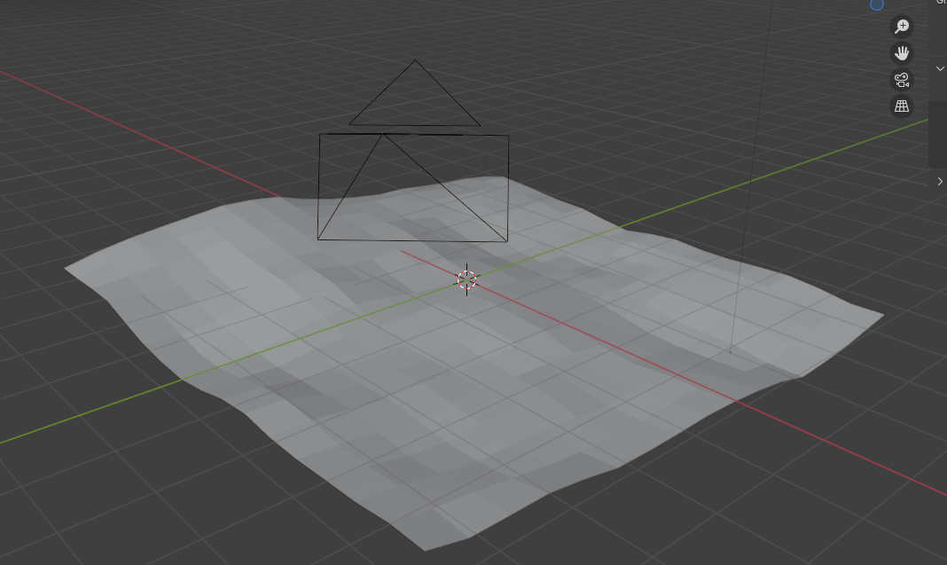

Рисунок 1. Результат моделирования «Первый рельеф»

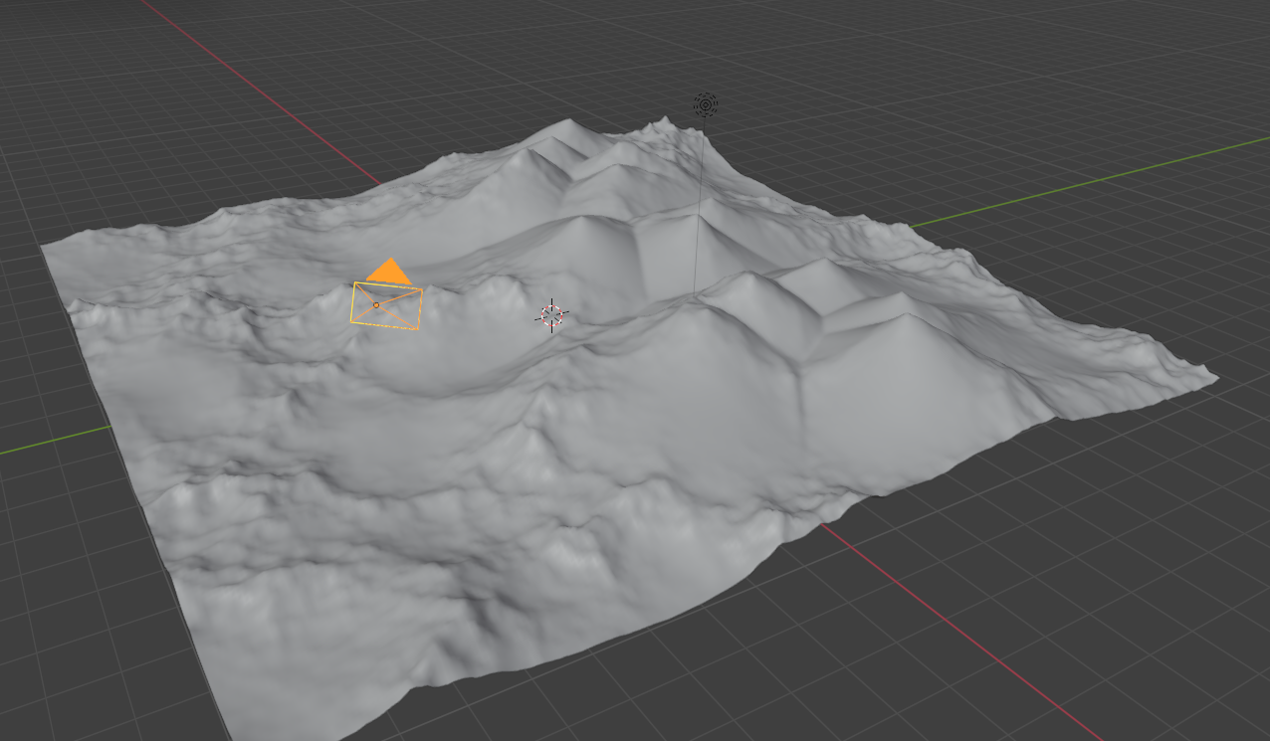

Рисунок 2. Результат моделирования «Второй рельеф»

ЗАКЛЮЧЕНИЕ

Данная лабораторная работа посвящена изучению основ работы в программе Blender — мощного инструмента для 3D-моделирования, анимации, рендеринга и создания визуальных эффектов. В ходе выполнения работы были рассмотрены ключевые функции программы, включая создание, редактирование 3D-объектов и рендеринга сцены. Целью работы является освоение базовых навыков работы в Blender, включая способы создания рельефа и настройки параметров рендеринга.
Отчет описывает этапы выполнения работы, использованные методы и полученные результаты.

Таким образом, можно заключить, что выполненная работа соответствует поставленной задаче и отвечает всем сформулированным в задании требованиям.

СПИСОК ИСПОЛЬЗОВАННЫХ ИСТОЧНИКОВ

- Адонин А. М. Blender 3D. Полное руководство. — СПб.: Издательство «Наука и Техника», 2025. ― 544 с.: ил.

- Серова М. Н. Учебник-самоучитель по графическому редактору Blender 3D. Моделирование и дизайн. — М.: СОЛОН-Пресс, 2022. — 272 с.: ил.

- Справочное руководство по Blender 5.0 [Электронный ресурс] — CC-BY-SA 4.0 Int. License, 2025. — URL: https://docs.blender.org/manual/ru/dev/
(дата обращения: 13.09.2025)

- BlenderKit: 3D models, materials, brushes and HDRs for Blender [Электронный ресурс] — BlenderKit, 2025. — URL: https://www.blenderkit.com/
(дата обращения: 13.09.2025)

